VISITAS DE UN DÍA



**desde ARENAL**

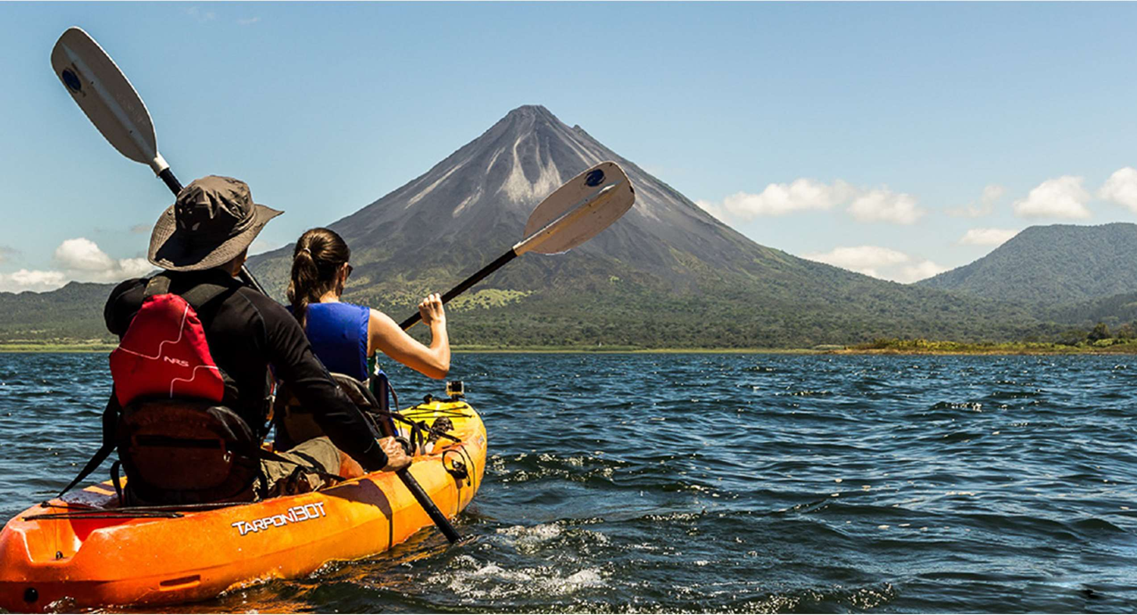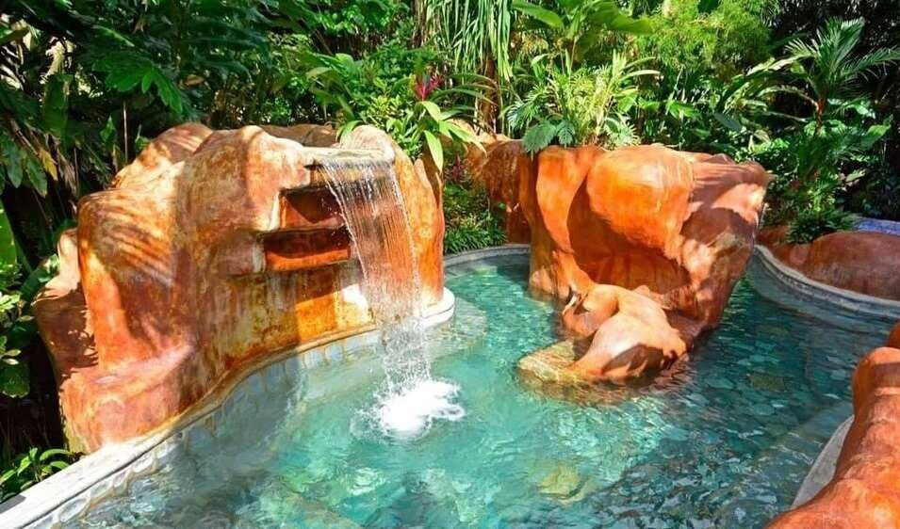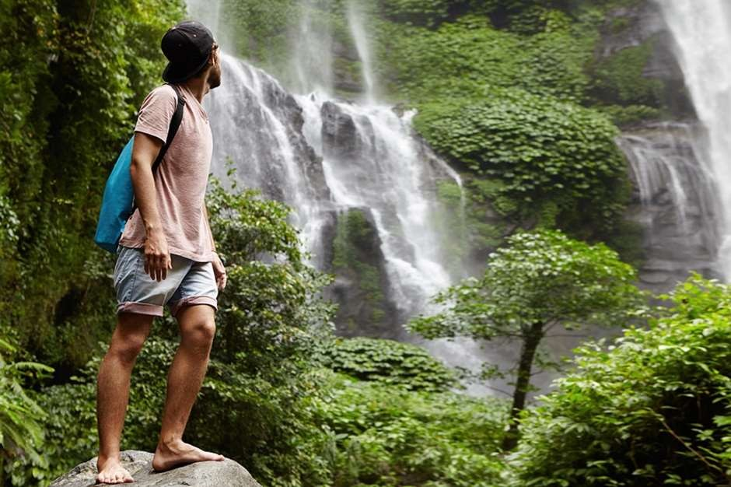

Caminata por los senderos que atraviesan la zona de bosque en regeneración y cruzan sobre un gran bloque de lava petrificada, producto de erupciones pasadas, pendientes pronunciadas y suelos arenosos. Es posible observar una gran variedad de plantas, vida silvestre, magníficas formaciones rocosas y el Lago Arenal.

* Salidas: diarias

**Incluye:**

* Transporte ida y vuelta
* Guía bilingüe naturalista
* Entrada
* Frutas y botella de agua
* Duración aprox. del tour: **Medio día**
* Mínimo 2 pax

**2. PUENTES COLGANTES**

La caminata guiada en los Puentes Colgantes del Arenal se lleva a cabo en una reserva de 243 hectáreas llena de exuberante vegetación y variedad de fauna. El sendero tiene una longitud de 3 km, cruza 10 puentes fijos y 6 puentes colgantes con longitudes entre 5 a 100 metros y hasta 55 metros de altura, permitiendo la exploración de los diferentes niveles del bosque.

* Salidas: diarias

**Incluye:**

* Transporte ida y vuelta
* Guía bilingüe naturalista
* Entrada
* Frutas y botella de agua
* Duración aprox. del tour: **Medio día**
* Mínimo 2 pax

Ubicada dentro de un bosque tropical húmedo espectacular y con más de 70 metros de altura, la catarata del Río Fortuna es una atracción difícil de no visitar en su paso por La Fortuna. Esta cascada comparte su territorio con el área protectora Arenal-Monteverde albergando gran cantidad de vida silvestre, bosques y mantos acuíferos. También es importante recalcar que el dinero pagado por la entrada es usado por una ONG para promover el bienestar y desarrollo de la comunidad. Tenemos la opción de observar la hermosa catarata desde el mirador o bien a través de un recorrido de 300 metros bajando unos 530 escalones con confortantes zonas de descanso y donde nuestro guía le acompañará, describiendo interesantes aspectos geológicos de las formaciones rocosas y la historia de las altas columnas de basalto que dieron origen a esta catarata. El sendero termina justo en frente de la imponente catarata, con lugares perfectos para obtener fotografías inéditas. Una vez abajo podrá sumergir cuerpo y alma en sus refrescantes aguas.

* Salidas: diarias

**Incluye:**

* Transporte ida y vuelta
* Guía bilingüe naturalista
* Entrada
* Frutas y botella de agua
* Duración aprox. del tour: **Medio día**
* Mínimo 2 pax

**4. RAFTING RÍO SARAPIQUÍ (Clase III)**

El trayecto hacia el río lo realizamos tomando la carretera hacia el muelle, luego pasamos por comunidades de Aguas Zarcas, Venecia, Río Cuarto y San Miguel. Durante este recorrido, el guía les irá dando todos los detalles de los diferentes poblados que recorremos, su modo de vida, las características del entorno natural y en general de las actividades económicas y sociales a las que se dedican. Llegada a Chilamate, a orillas del caudaloso río Sarapiquí. El río Sarapiquí se caracteriza por sus aguas cristalinas y prácticamente no contaminadas, gracias a la escasa población ubicada en sus márgenes y a la protección de sus riveras. Durante el vibrante recorrido encontraremos pozas donde nadar y refrescarse.

* Salidas: diarias

**Incluye:**

* Transporte ida y vuelta
* Guía especialista
* Entrada
* Dispositivo de flotación personal
* Casco y remo
* Frutas y botella de agua
* Almuerzo
* Duración aprox. del tour: **Medio día**
* Mínimo 2 pax

El circuito de tirolesas está interconectado por 13 plataformas, 4 de ellas construidas sobre enormes árboles con sistemas de anclajes que no afectan el crecimiento del árbol. Los cables tienen alturas desde 20 hasta 90 metros. Cada cable es muy distinto en dimensiones y escenario, cruzaremos a través de cañones y montañas, vegetación densa y potreros.

* Salidas: diarias

**Incluye:**

* Transporte ida y vuelta
* Guía especialista
* Entrada
* Equipo de seguridad
* Frutas
* Duración aprox. del tour: **Medio día**
* Mínimo 2 pax

**6. KAYAK TOUR EN LAGO ARENAL**

Disfrute de vistas panorámicas mientras se desliza sobre las aguas tranquilas del maravilloso Lago Arenal, una experiencia de remado que ejercita todo el cuerpo mientras recorremos las irregulares costas del lago, bahías, penínsulas, vegetación exuberante, aves acuáticas como garzas, martín pescador, águilas pescadoras, cormoranes, anhingas, y hasta tucanes. Durante el recorrido su guía le brindará interesantes datos sobre la historia del Volcán Arenal y sus erupciones desde 1968, así como la historia sobre construcción de la represa sobre la que se navega

* Salidas: diarias

**Incluye:**

* Transporte ida y vuelta
* Guía especialista
* Dispositivo de flotación personal
* Equipo de kayak
* Frutas y botella de agua
* Duración aprox. del tour: **Medio día**
* Mínimo 2 pax

Conozca el ecosistema del río tropical, experimente la tranquilidad del bosque mientras flota lentamente por el Río Peñas Blancas con la oportunidad de observar muchas especies de animales arbóreos y acuáticos como: monos, perezosos, iguanas, tortugas, caimanes y diferentes tipos de aves como garzas, cormoranes, anhingas y passerines. Con la posibilidad de observar una especie de reptil llamado basilisco, capaz de caminar sobre el agua. La vegetación es también un interesante atractivo, las ramas densas de algunos ficus, sota caballos, y ceibas llenas de lianas y plantas epifitas, se interceptan desde ambos lados del río formando túneles llenos de diversas formas y colores verdes exuberantes donde apenas atraviesan escasos rayos de luz.

* Salidas: diarias

**Incluye:**

* Transporte ida y vuelta
* Guía especialista
* Dispositivo de flotación personal
* Bote
* Snacks y botella de agua
* Duración aprox. del tour: **Medio día**
* Mínimo 2 pax

**8. TOUR DEL CAFÉ Y DEL CHOCOLATE**

Iniciamos con el tour de café, en el cual conoceremos su maravillosa historia en el mundo y nuestro país, así como su importancia en el desarrollo de Costa Rica. Durante el recorrido, veremos todos los procesos que lleva el café, desde la semilla hasta el delicioso producto final, la taza de café. La segunda parte es la más dulce del recorrido. En el tour de chocolate usted tendrá una experiencia entre aromas e historia, donde participará en el proceso del chocolate, que consiste en la degustación y elaboración de las diferentes etapas del proceso, desde la semilla, hasta la bebida, así podrá degustar y disfrutar este fruto tan maravilloso.

* Salidas: diarias

**Incluye:**

* Transporte ida y vuelta
* Guía especialista
* Tour del café
* Tour del chocolate
* Duración aprox. del tour: **Medio día**
* Mínimo 2 pax

El perezoso es uno de los animales más emblemáticos de la fauna de Costa Rica. Estos pequeños y amables amigos son particularmente bellos, dueños de una ternura y una eterna sonrisa dibujada que hace parecer que siempre está feliz. Nos gustaría mucho que usted pueda acompañarnos en una breve caminata por el bosque secundario e intentar encontrarlos, generalmente en este sendero especial de solo 2 km -diseñado para toda la familia- es muy común que podamos encontrar a estos pequeños mamíferos, incluso si intentan mezclarse con la vegetación, nuestros guías expertos conocen sus secretos, para que no ser detectados. Además, podemos disfrutar de muchas plantas fabulosas que nos enseñarán datos muy curiosos. Debido a su ubicación y tipo de flora, este sendero es muy diverso en aves, para complementar una mañana o tarde llena de vida silvestre, podremos apreciar muchas especies de aves de la zona. ¡Recomendado sólo para los amantes de los perezosos y aves!

* Salidas: diarias

**Incluye:**

* Transporte ida y vuelta
* Guía especialista
* Entrada
* Botella de agua
* Duración aprox. del tour: **Medio día**
* Mínimo 2 pax

**10. ATARDECER EN BOTE POR EL LAGO**

Disfrute un placentero atardecer en el Lago de Arenal respirando un aire fresco y observando hermosas vistas del Volcán Arenal. Además de los bellos sitios estará rodeado de increíbles vistas panorámicas y espesa vegetación. Los alrededores del Lago Arenal son ideales para la navegación en botes por sus aguas tranquilas y relajantes. En estas dos horas de paseo tendrá la oportunidad de ver una gran variedad de aves tales como; las garzas, el martín pescador, anhingas y muchas otras. También usualmente se ven algunos mamíferos como; el perezoso, monos y pizotes. Durante el viaje el guía le dará importante información sobre esta área y sus alrededores.

* Salidas: diarias

**Incluye:**

* Transporte ida y vuelta
* Guía especialista
* Bebidas (Jugos tropicales, queso gouda en especies con mermelada de guayaba, botella de vino tinto)
* Duración aprox. del tour: **Medio día**
* Mínimo 2 pax





Fecha publicación 01/09/2023